 | Venda de Algodão pela Cooperativa na Bahia | 

Neste manual demostraremos quais parâmetros devem ser selecionados para que a empresa possa se beneficiar da rotina de venda de Algodão em Pluma por cooperativa dentro do estado do Bahia.

- Endereço da filial/Inscrição Estadual do produtor ser do estado da Bahia.
- Endereço do Cliente da nota fiscal ser da Bahia.
- Tipo de Tributação ser Diferido com marcado com carimbo.
- Check-Box carimbo do cadastro de produtos precisa estar marcado.

- Cadastro de Filiais, selecione um endereço que seja do estado da Bahia.

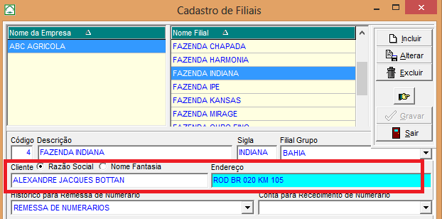

Confere no cadastro de clientes endereços que a sigla do estado da cidade deve ser BA.

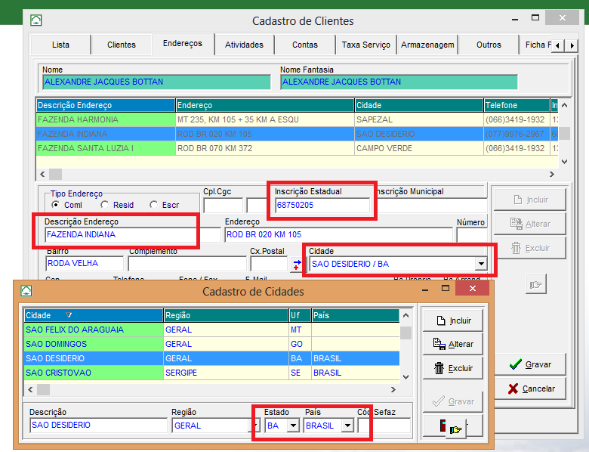

- Cadastro de Clientes -> O endereço do cliente do contrato deve ser do estado da Bahia.

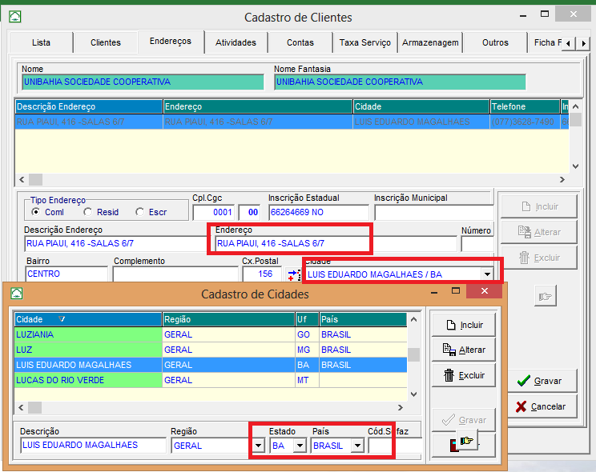

- Cadastro -> Tipos de Tributação; cadastre conforme exemplo abaixo.

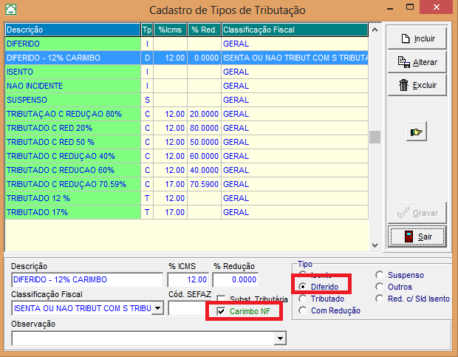

- Cadastro -> Cadastros de Produtos; marque a opção carimbo.
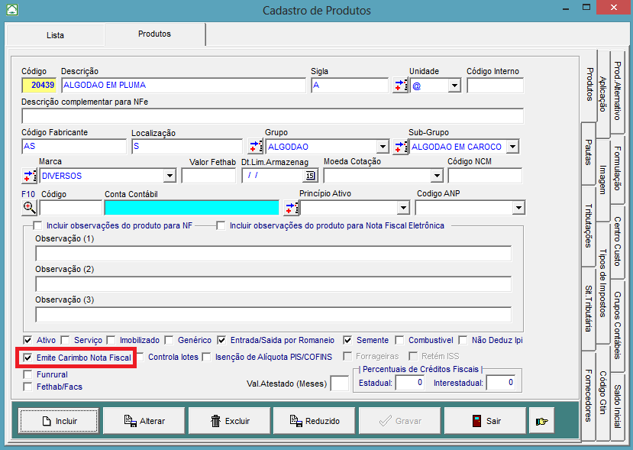

Obs. Vale lembrar que existem muitas as parametrizações em nível de impostos, como, fundeado, Proalba; porem, as instruções apresentada acima, faram o start na rotina.

- Na nota fiscal irá aparecer o botão Carimbo, onde simula como deve ficar os impostos para a com a Cooperativa.

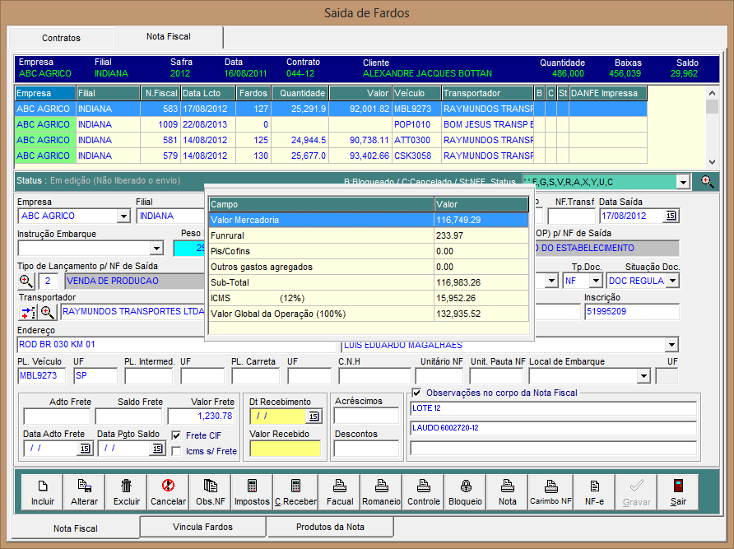

Edivaldo Santos
Coordenador de Projetos
Unisystem Sistemas Agrícolas
066-3423-5743
066-9998-3581


